***Re Arrangement Range* Pemakaian Gas Pelanggan PGN Pada Sub-produk Bronze 1 dan Bronze 2**

**Aditya Pratama Juliyawan, Muharijal**

Matematika, Universitas Negeri Semarang

Sr. Analyst II Industry and Commercial Customer Management, PT Perusahaan Gas Negara Tbk.

Sekaran, Kec. Gn. Pati, Kota Semarang, Jawa Tengah 50229, Indonesia

Krukut, Kec. Taman Sari, Kota Jakarta Barat, Daerah Khusus Ibukota Jakarta 11140, Indonesia

muharijal@pertamina.com

ABSTRAK

Pemanfaatan gas pelanggan komersial dan industri merupakan indikator penting dalam efektivitas kontrak energi. Namun, struktur range yang terlalu luas pada sub-produk Bronze 1 dan Bronze 2 PGN tidak mencerminkan pola konsumsi aktual, sehingga menyebabkan rendahnya efisiensi. Penelitian ini bertujuan melakukan pemetaan ulang *(re-arrangement) range* pemakaian gas berbasis data historis dengan menerapkan algoritma *K-Means*, *Gaussian Mixture Model* (GMM), dan *Jenks Natural Breaks*. Penentuan jumlah klaster optimal dilakukan menggunakan metode Elbow dan Silhouette Score. Hasil analisis menunjukkan bahwa segmentasi ulang menjadi Bronze 1A–1B dan Bronze 2A–2B meningkatkan tingkat pemanfaatan pelanggan: dari 32% menjadi 53–64% untuk Bronze 1, dan dari 47% menjadi 59–89% untuk Bronze 2. Selain itu, pendekatan GMM berhasil mengidentifikasi area transisi yang digunakan sebagai dasar batas baru sub-produk, menghasilkan segmentasi yang lebih proporsional dan sesuai dengan karakteristik konsumsi aktual pelanggan.

***Kata kunci :*** *Klaster, Klasifikasi, K-Means, Gaussian Mixture Model, Jenks Natural Breaks Optimization*

1. **PENDAHULUAN**

PT Perusahaan Gas Negara Tbk (PGN) merupakan perusahaan nasional terbesar di bidang transmisi dan distribusi gas bumi di Indonesia, dengan peran penting dalam pemenuhan kebutuhan gas domestik [1]. Dalam industri energi, khususnya sektor gas, klasifikasi produk pelanggan menjadi pendekatan utama dalam analisis bisnis dan pemasaran. Melalui metode *unsupervised learning* berbasis statistik dan matematika, perusahaan dapat menemukan pola pemakaian gas dan mengelompokkan pelanggan ke dalam *range* homogen yang merepresentasikan karakteristik serupa [2].

PGN telah menetapkan produk dan sub-produk pelanggan komersial dan industri berdasarkan pemakaian gas bumi, baik harian, bulanan, maupun tahunan. Salah satunya adalah produk bulanan Bronze. Namun, pada sub-produk Bronze 1, dengan *range* pemakaian antara 1.001 - 10.000 m³/bulan, serta sub-produk Bronze 2 dengan *range* nilai antara 350 – 1750 MMBtu/bulan, dinilai terlalu luas dan kurang mencerminkan kebutuhan serta karakteristik pelanggan secara proporsional.

Data historis pemakaian menunjukkan bahwa sub-produk Bronze 1 kurang efisien karena hanya mencapai tingkat efisiensi 31% dari total batas kontrak oleh 943 pelanggan. Hal serupa terjadi pada sub-produk Bronze 2, dimana realisasi pemakaian gas pelanggan hanya 47% dari Maksimal kontrak. *Range* yang terlalu luas ini tidak mencerminkan pola pemakaian gas secara proporsional.

Seiring perkembangan teknologi analisis data, pendekatan berbasis data historis kini banyak digunakan untuk menyempurnakan *range* dan meningkatkan akurasi klasifikasi [3]. Beberapa penelitian menekankan pentingnya pemanfaatan data historis pemakaian sebagai dasar penentuan *range* yang lebih akurat, karena pendekatan ini tidak hanya meningkatkan efisiensi distribusi, tetapi juga mendukung strategi harga yang lebih adil dan tepat sasaran [4].

Berdasarkan permasalahan tersebut, artikel ini bertujuan untuk merumuskan *range* baru dalam sub- produk Bronze 1danBronze *2* yang dibagi menjadi beberapa sub-produk dengan pendekatan analisis statistik eksploratif dan algoritma seperti *K-Means Clustering, Gaussian Mixture Model* (GMM), dan *Jenks Natural Breaks Optimization.* Hasil dari *re arrangment range* ini diharapkan dapat menghasilkan struktur klasifikasi yang lebih optimal dari sisi statistik maupun operasional, serta dapat dijadikan acuan dalam pengambilan keputusan strategis di internal PGN.

Metode *re arrangement range* pelanggan berbasis data yang umum digunakan dalam analisis pelanggan mencakup algoritma *K-Means. K-Means* meruapakan metode *non-hierarchical clustering* yang membagi data ke dalam sejumlah klaster berdasarkan tingkat kemiripan, dengan mengoptimalkan jarak antar pusat klaster dan titik data [5]. Sementara itu, GMM merupakan metode klasterisasi berbasis probabilistik yang mengasumsikan bahwa data berasal dari campuran beberapa distribusi normal. Metode ini memberikan fleksibilitas dalam menangani data yang memiliki distribusi yang tumpang tindih dan tidak linear [6] . Di sisi lain, Jenks Natural Breaks Optimization adalah metode klasifikasi yang digunakan untuk meminimalkan variasi dalam setiap kelompok dan memaksimalkan perbedaan antar kelompok. Metode ini sangat efektif untuk *re arrangement* *range* data dengan sebaran yang tidak merata, sehingga sering digunakan dalam pemetaan dan klasifikasi berbasis distribusi aktual data [7].

Meski pendekatan data mining telah diterapkan dalam segmentasi pelanggan energi, sebagian besar studi sebelumnya hanya menggunakan satu metode klasterisasi seperti *K-Means* tanpa mempertimbangkan karakteristik distribusi data aktual. Dalam penelitian ini, kami membandingkan tiga algoritma berbeda *K-Means* (partisi), GMM (probabilistik), dan JNB (berbasis distribusi alami) untuk menghasilkan segmentasi yang paling representatif terhadap pola pemakaian gas. Ini merupakan pendekatan baru dalam konteks analisis pelanggan gas industri di Indonesia. Dalam studi sebelumnya, pengelompokan pelanggan berbasis *unsupervised learning* telah terbukti efektif dalam menganalisis pola penggunaan [8]. Salah satu penelitian yang menggunakan pendekatan ini adalah oleh Wang J. (2023), yang memanfaatkan algoritma K-Means dan Gaussian Mixture Model (GMM) untuk mengklasifikasikan pengguna berdasarkan data historis. [9]. Sementara itu studi oleh Karami & Widharto (2023) terbatas pada klasifikasi berbasis RFM dan tidak menerapkan pembobotan probabilistik atau distribusi spasial. Oleh karena itu, pendekatan multimetode dalam artikel ini memberikan kontribusi orisinal dengan validasi silang antar-algoritma [3]

1. **TINJAUAN PUSTAKA**
2. ***Data* *Mining***

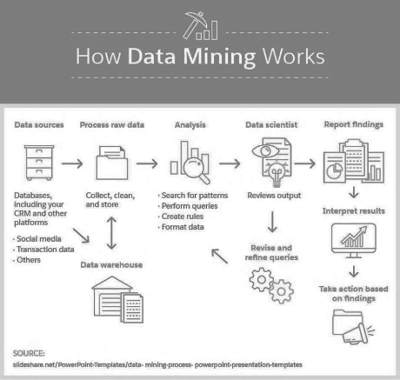*Data Mining* adalah teknologi yang menggabungkan pendekatan statistik, matematika, kecerdasan buatan, dan pembelajaran mesinuntuk menemukan pola atau informasi penting dari dataset yang besar [10]. Tahap utama dalam proses *Knowledge Discovery in Databases* (KDD) yang mencakup serangkaian langkah mulai dari pembersihan hingga penyajian pengetahuan dari data [11].

Gambar 1. TahapanData Mining

1. **Klastering**

Klastering adalah salah satu teknik dalam analisis data yang bekerja secara *unsupervised learning* (tanpa pengawasan), di mana data ni menggunakan pendekatan partisi untuk membagi dataset menjadi beberapa kelompok (klaster) [11].

1. **Algoritma *K-Means***

*K-Means* adalah salah satu algoritma *partitional* *clustering*. Bekerja dengan mengelompokkan data berdasarkan kedekatan terhadap pusat klaster, dengan tujuan meminimalkan fungsi objektif berikut :

(1)

Dimana adalah klaster k, adalah pusat klaster dari klaster k, dan ‖.‖ adalah jarak Euclidian [12].

1. **Algoritma *Gaussian Mixture Model* (GMM)**

GMM adalah sebuah model probabilistik, setiap klaster mempresentasikan dari *gaussian distribution* atau distribusi normal dengan tiga parameter seperti *mean covariance* dan *weight .* GMM dimodelkan sebagai berikut :

(2)

Dimana adalah *Probability Density Function* (PDF), adalah jumlah klaster, adalah kovarians dari klaster , dan adalah bobot dari klaster

1. ***Jenks Natural Breaks Optimization***

*Jenks Natural Breaks* adalah metode klasifikasi data numerik yang membagi data menjadi beberapa kelas berdasarkan pola distribusi alami dalam data. Algoritma inimenganalisis semua *range* yang mungkin dari array data untuk menemukan *instance* dengan varians intra-kelas minimum dan varians antar kelas maksimum. Ini dicapai dengan mengikuti langkah langkah berikut [13].

1). Hitung *Squared Deviations for Array Mean* (SDAM).

(3)

2). Untuk setiap kemungkinan *range*, hitung *Sum of Squared Deviations for Class Means* (SDCM).

(4)

3). Untuk mengidentifikasi perubahan titik, setiap kemungkinan *range*, hitung *Godness of Variance Fit* (GVT).

(5)

1. **METODE PENELITIAN**

Metode penelitian ini dimulai dengan identifikasi masalah, perumusan tujuan, hingga pengambilan kesimpulan dan pemberian rekomendasi. Tahapan inti meliputi: Pengumpulan data historis pemakaian gas pelanggan komersial dan industri, *preprocessing* dan eksplorasi data, penentuan jumlah klaster optimal dengan metode Elbow dan *Silhouette Score*, penerapan algoritma klasterisasi (*K-Means* dan GMM), dan algoritma klasifikasi (*Jenks Natural Breaks Optimization)*, serta analisis dan pemetaan hasil sub-produk untuk merumuskan kebijakan yang lebih akurat dan efektif .

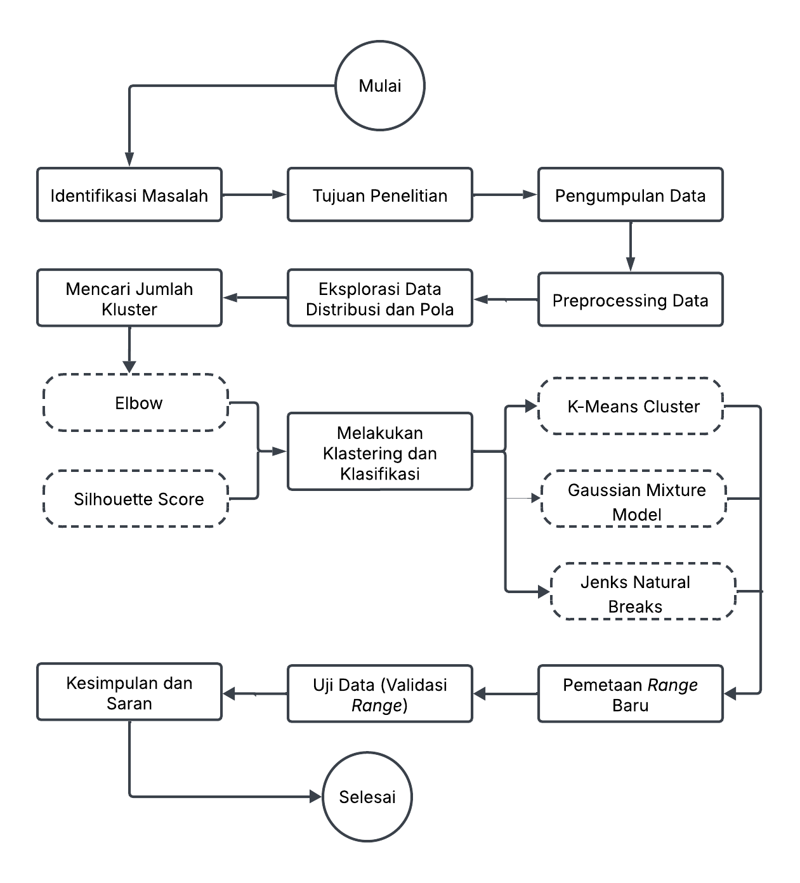

Gambar 2. Diagram Alur Metode Penelitian

1. **Pengumpulan Data**

Tahap pengumpulan data dilakukan dengan mengambil data historis pemakaian gas bumi dari pelanggan komersial dan industri dari periode 2022 hingga 2024. Data ini terdiri dari sejumlah variabel penting yang mencakup SBU, Kode Area, No Referensi, Nama Akun, Sektor Industri, Periode, Volume Terukur (dalam /bulan dan MMBtu/bulan), serta Batas Minimum dan Batas Maximum. Data ini berfungsi sebagai dasar untuk proses eksplorasi, *re arrangment range*, dan penentuan sub-produk pelanggan.

1. **Pengolahan Data**

Pengolahan data dilakukan dalam enam tahap :

1. *Preprocessing Data*

Tahap *preprocessing* bertujuan untuk memastikan data yang digunakan dalam analisis berada dalam kondisi bersih, konsisten, dan siap olah. Proses ini mencakup pengecekan data duplikat, penanganan pada data yang hilang (*missing value*), standarisasi format data, reduksi data dan pembersihan data agar data menjadi siap untuk diolah. Selain itu, dilakukan pemilihan variabel dan penambahan variabel baru yang relevan untuk analisis dan normalisasi numerik agar metode klasterisasi dapat bekerja optimal.

1. Eksplorasi Pola dan Distribusi Data

Eksplorasi data dilakukan untuk mengidentifikasi distribusi, pola, dan karakteristik dari pemakaian gas oleh pelanggan komersial dan industri. Analisis ini meliputi visualisasi distribusi per periode waktu, identifikasi tren pemakaian gas berdasarkan sektor industri dan wilayah, serta analisis statistik deskriptif untuk mendeskripsikan kecenderungan umum dalam data. Informasi ini menjadi landasan awal dalam menentukan pendekatan klasterisasi yang paling sesuai.

1. Pencarian Jumlah Klaster

Penentuan jumlah klaster optimal merupakan langkah penting dalam klasterisasi. Metode Elbow digunakan untuk mengidentifikasi titik dimana penambahan jumlah klasterisasi tidak lagi menghasilkan penurunan signifikan (titik “elbow”) terhadap nilai WCSS *(Within-Cluster sum of squares)* [14]. Nilai WCSS dihitung menggunakan rumus :

(6)

Setelah memperoleh jumlah klaster yang optimal, diperoleh informasi hasil klastering berdasarkan klaster yang optimal [15]. Disisi lain, *Silhouette Score* mengukur kaulitas klaster dengan membandingkan kedekatan suatu data terhadap klaster tempat ia berada dan klaster terdekat lainnya, menggunakan rumus:

(7)

Dimana adalah sebuah elemen di klaster , dan adalah jarak rata-rata dari untuk semua elemen lain di klaster .

(8)

, dimana

Dimana adalah rata-rata jarak dari ke semua titik di klaster untuk [12]. Hasil dari tahap ini akan digunakan sebagai acuan dalam penerapan algoritma klasterisasi seperti *K-Means*, GMM dan JNB pada tahap selanjutnya.

1. Melakukan *Re Arrangement* *Range*

*Re Arrangement* *range* dilakukan terhadap data pemakaian gas pelanggan menggunakan tiga metode utama, yaitu *K-Means Clustering*, *Gaussian Mixture Model* (GMM), dan *Jenks Natural Breaks Optimization*. *K-Means* megelompokkan data berdasarkan kedekatan terhadap pusat klaster, dengan tujuan meminimalkan jarak kuadrat antar data terhadap *cetroid* klaster :

(9)

Dimana adalah klaster k, adalah pusat klaster dari klaster k, dan ‖.‖ adalah jarak Euclidian. GMM digunakan sebagai pendekatan alternatif untuk menangkap distribusi data yang tidak linier dan tidak homogen. Tidak seperti *K-Means* [12], GMM mengasumsikan bahwa data berasal dari kombinasi beberapa distribusi normal dan menggunakan pendekatan probabilistik untuk menentukan keanggotaan klaster tiap data poin [9]. Sementara itu, *Jenks Natural Breaks* merupakan metode berbasis optimasi variansi, yang bertujuan untuk meminimalkan variansi dalam kelompok dan memaksimalkan perbedaan antar kelompok. Metode ini sangat efektif ketika data bersifat satu dimensi dan memiliki distribusi tidak merata, seperti pemakaian gas pelanggan komersial dan industri [13].

1. *Re Arrangement* Sub-Produk Baru

Hasil sub-produk baru divisualisasikan menggunakan berbagai teknik untuk mempermudah interpretasi dan analisis tiap klaster. *Scatter plot* digunakan untuk menunjukkan distribusi dan pemisahan antar klaster berdasarkan pemakaian gas. *Bar chart* dan *pie chart* digunakan untuk menampilkan proporsi pelanggan dalam setiap *range*. Sementara itu, tabel statistik menyajikan informasi deskriptif seperti pemakaian per klaster, batas minimal dan maksimal, serta persentase pelanggan yang ada di dalam *range* tersebut.

1. **Metode Analisis**

Berikut merupakan analisis pemilihan metode beserta *tools* yang digunakan dalam penelitian ini.

1. Teknik Analisis Klaster

Penelitian ini menggunakan pendekatan *unsupervised learning* untuk melakukan *re arrangement* pelanggan produk Bronze, khususnya sub-produk Bronze 1 dan Bronze 2, berdasarkan data pemakaian gas aktual. Tiga algoritma digunakan dalam analisis ini, yaitu *K-Means Clustering, Gaussian Mixture Model* (GMM), dan *Jenks Natural Breaks Optimization*. Ketiga metode ini dipilih karena masing-masing merepresentasikan pendekatan yang berbeda terhadap struktur data. *K-Means* merupakan algoritma berbasis partisi yang bekerja dengan mengelompokkan data berdasarkan kedekatan terhadap pusat klaster, sehingga efektif digunakan pada data yang memiliki distribusi seragam. Sementara itu, GMM menggunakan pendekatan probabilistik yang mampu menangkap kompleksitas distribusi data yang saling tumpang tindih, sehingga lebih fleksibel dalam menangani keragaman pola pemakaian gas. *Jenks Natural Breaks*, di sisi lain, memfokuskan pada identifikasi batas alami dalam distribusi data dengan memaksimalkan perbedaan antar kelompok dan meminimalkan varians dalam satu kelompok, sehingga cocok diterapkan pada data yang memiliki distribusi tidak merata. Penggunaan ketiga algoritma ini bertujuan bukan untuk menentukan metode terbaik, melainkan untuk membandingkan hasil *range* yang diperoleh guna mengevaluasi kesesuaian masing-masing pendekatan terhadap pola pemakaian gas aktual pelanggan.

1. Penentuan Jumlah Klaster Optimal

Penentuan jumlah klaster optimal dilakukan dengan memanfaatkan metode Elbow dan *Silhouette Score*. Metode Elbow berguna untuk menentukan titik optimal dimana penambahan jumlah klaster tidak lagi memberikan penurunan signifikan pada nilai *within-Cluster Sum of Squares* (WCSS), sementara itu *Silhouette Score* digunakan untuk mengukur seberapa baik objek objek dikelompokkan dalam klaster yang sesuai.

1. *Tools* dan *Software* Analisis

Seluruh proses pengolahan dan analisis data dilakukan menggunakan bahasa pemrograman Python dengan *library* seperti pandas, matplotlib, seaborn dan scikit-learn. Python dipilih karena memiliki *library* standar yang sangat besar dan kuat yang dapat digunakan untuk menganalisis dan memvisualisasikan data [16].

1. **HASIL DAN PEMBAHASAN**

Bab ini menyajikan hasil dari analisis klaster yang telah dilakukan untuk *re arrangment range* pemakaian pelanggan sub-produk Bronze 1 dan sub- produk Bronze 2*.* Setiap tahapan mulai dari deskripsi data, *preprocessing* data, hinggal hasil klastering dan klasifikasi dengan algoritma *K-Means*, *Gaussian Mixture* dan *Jenks Natural Breaks,* akan diuraikan secara rinci.

1. **Deskripsi Data**

Data dalam penelitian ini adalah data realisasi pelanggan sub-produk Bronze 1 dan Bronze 2,yang mencakup informasi pemakaian gas pelanggan komersial dan industri (dalam satuan /bulan dan MMBtu/bulan), serta batas minimum dan maksimum selama periode tertentu, dengan tabahan minimal kontrak dan maksimal kontrak setiap periode. Data terdiri dari 118.228 baris dan 19 kolom, dengan variable utama berupa, ID pelanggan, SBU, periode waktu, jumlah pemakaian aktual, dan batas minimal serta maksimal kontrak, data ini digunakan sebagai dasar untuk analisis distribusi dan *re arrangment range* pemakaian agar lebih mencerminkan kondisi di lapangan.

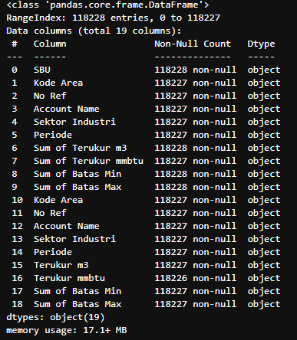

Gambar 3. Informasi Data

1. ***Preprocessing* Data**

Pada tahap ini dilakukan beberapa langkah utama dalam *preprocessing* data diantaranya adalah sebagai berikut.

1. Pembersihan Data

Langkah pertama dalam *preprocessing* adalah menghapus kolom yang terduplikasi untuk memastikan tidak ada informasi yang berulang dan memengaruhi hasil analisis. Setelah itu, data diperiksa untuk menemukan *missing value.* Lalu dihilangkan agar dataset yang dianalisis bersih dan valid.

1. Pengolahan dan Penambahan Kolom

Selanjutnya dilakukan penambahan kolom baru berupa kategori pelanggan dengan isi kolom terdiri dari Bronze 1 dan Bronze 2. Kategori ini ditentukan berdasarkan nilai pada kolom *Sum of Batas Min* dan *Sum of Batas Max*, dimana jika nilai batas minimum adalah dan batas maksimum adalah maka akan masuk ke sub-produk Bronze 1. Sementara itu, jika nilai batas minimum dan batas maksimum data akan masuk ke sub-produk Bronze *2*.

Gambar 4. Hasil Pengolahan dan Penambahan Kolom

1. Pemisahan Dataset

Setelah data bersih dan siap digunakan, dataset kemudian dibagi menjadi dua sub-produk, yaitu Bronze 1 dan Bronze 2, proses ini dilakukan agar proses klasterisasi dapat dilakukan secara lebih terfokus sesuai dengan karakteristik masing masing. Selain itu, data juga dipisahkan berdasarkan periode waktu yaitu antara tahun 2022 samapi dengan 2024, melihat dinamika atau perbandingan yang terjadi antar periode.

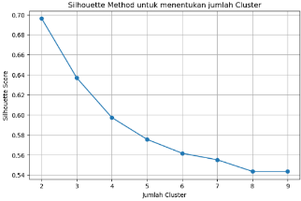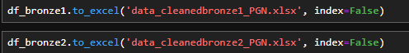

Gambar 5. Pembagian Data Menjadi 2 Sub-produk

1. Penanganan Outlier

Untuk menjaga konsistensi dan akurasi model, baris-baris data yang mengandung pencilan (*outlier*) diidentifikasi dan dihapus. Identifikasi pencilan dilakukan dengan metode visualisasi seperti boxplot untuk membantu melihat data yang menyimpang secara ekstrem dari distribusi normal. Penanganan outlier dilakukan dengan kriteria bahwa data akan dibersihkan jika terdapat pemakaian gas yang melebihi dua kali lipat dari nilai Batas Maximum atau kurang dari setengah Batas Mininimum.

Gambar 8. Metode Silhouette untuk Bronze 1 dan Bronze 2

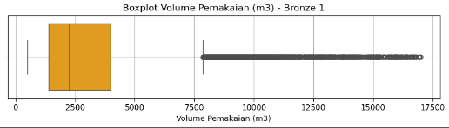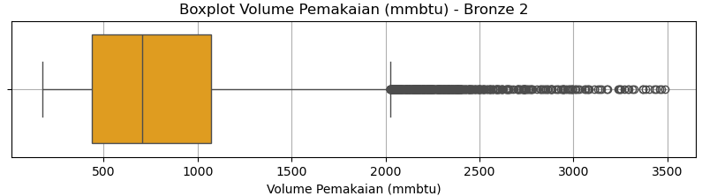

Gambar 6. Box Plot Bronze 1 dan Bronze 2

1. **Penentuan Jumlah Klaster Optimal**

Setelah data di bersihkan dan penanganan *outlier*, selanjutnya adalah menentukan jumlah klaster yang optimal menggunakan metode Elbow dan *Silhouette Score* dengan *library* *scikit-learn.* Dapat dilihat pada Gambar 7 dan 8, bahwa untukMetode Elbow hasil menunjukkan jumlah klaster optimal adalah k=3 dan meskipun k=2 juga masih memungkinkan karena perbedaan nilai tidak signifikan untuk sub-produk *Bronze* 1, Sementara itu, untuk sub-produk Bronze 2, hasil menunjukkan bahwa K = 2 merupakan pilihan yang paling optimal.

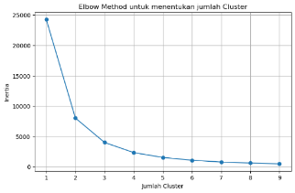

Gambar 7. Metodew Elbow untuk Bronze 1 dan Bronze 2

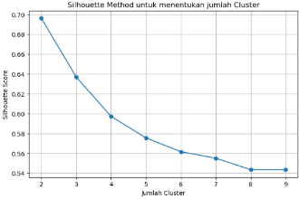Sebagai pembanding, nilai *Silhouette Score* memberikan ukuran yang lebih objektif karena bersifat kuantitatif dan menggambarkan seberapa baik setiap data berada dalam klaster yang sesuai. Hasil menunjukkan bahwa nilai *Silhouette Score* untuk Bronze 1 sebesar 0,69 dan untuk Bronze 2 sebesar 0,62. Nilai ini menunjukkan bahwa klaster yang terbentuk sudah cukup baik, dengan batas antar kelompok yang relatif jelas. Namun demikian, skor tersebut juga mengindikasikan adanya sebagian kecil data yang berada di area perbatasan antar klaster.

1. **Klastering dengan K-Means dan GMM**

Setelah didapatkan jumlah klaster yang optimal pada metode *Silhouette*, maka selanjutnya adalah melakukan proses klasterisasi. Penelitian ini menggunakan dua metode utama, yaitu *K-Means* dan *Gaussian Mixture Model* (GMM).

1. Algoritma *K-Means*
   1. Bronze 1

Tabel 1. Statistik Deskriptif K-Means Bronze 1

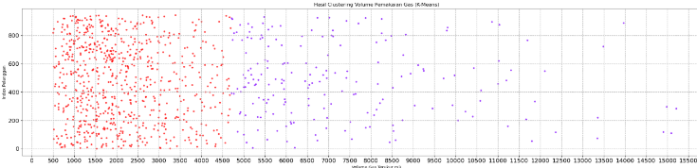Pemodelan *K-Means* menghasilkan dua klaster pelanggan berdasarkan pola pemakaian gas. Klaster 0 mencakup 752 pelanggan dengan rata-rata pemakaian gas sebesar 2.110,24 /bulan, *range* 505,46 – 4.692,50 /bulan, dan standar deviasi sebesar 1.053,45. Klaster 1 mencakup 191 pelanggan dengan rata-rata pemakaian 7.316,42 m³/bulan, *range* 4.715,68–15.208 m³/bulan, dan standar deviasi 2.395,67. Perbedaan ini menunjukkan bahwa model berhasil memisahkan pelanggan menjadi dua kelompok utama, pemakaian rendah–sedang (Klaster 0) dan pemakaian tinggi (Klaster 1).

Gambar 9. Visualisasi Scatter Plot K-Means Bronze 1

Pada diagram lingkaran dibawah terdapat sekitar 79.7% atau 752 perusahaan yang masuk pada klaster 0, dan 20,3% atau 191 perusahaan yang masuk klaster 1, berdasarkan rata-rata pemakaian gas per perusahaan.

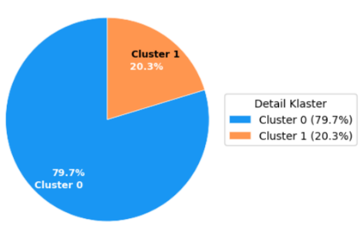

* 1. 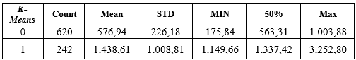Bronze 2

Gambar 10. Persentase Jumlah Perusahaan K-Means Bronze 1

Tabel 2. Statistik Deskriptif K-Means Bronze 2

Klaster 0 mencakup 620 pelanggan dengan rata-rata pemakaian gas sebesar 576,94 MMBtu/bulan, *range* 175,84 – 1.003,88 MMBtu/bulan, dan standar deviasi sebesar 226,18. Klaster 1 mencakup 242 pelanggan dengan rata-rata pemakaian 1.008 MMBtu/bulan, *range* 1.149,66 – 3.252,80 MMBtu/bulan, dan standar deviasi 226,18. Perbedaan ini menunjukkan bahwa model berhasil memisahkan pelanggan menjadi dua kelompok utama: pemakaian rendah–sedang (Klaster 0) dan pemakaian tinggi (Klaster 1).

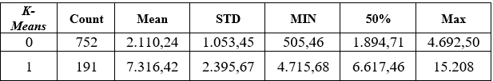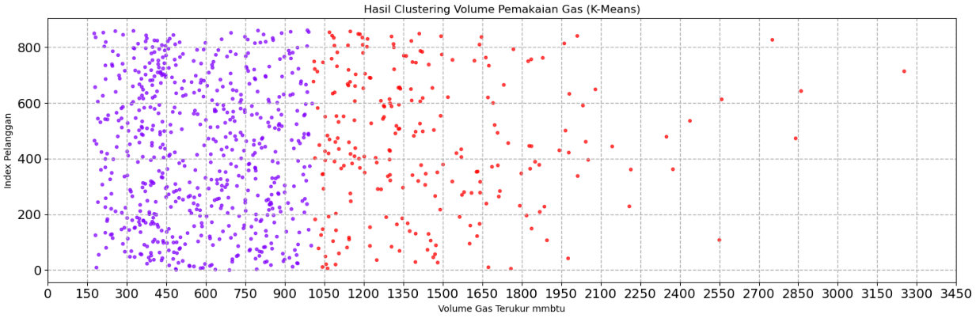

Gambar 11. Visualisasi Scatter Plot K-Means Bronze 2

Pada diagram lingkaran dibawah terdapat sekitar 72,5% atau 620 perusahaan yang masuk pada klaster 0, dan 27,5% atau 242 perusahaan yang masuk klaster 1, berdasarkan rata-rata pemakaian gas masing masing pelanggan komersial dan industri.

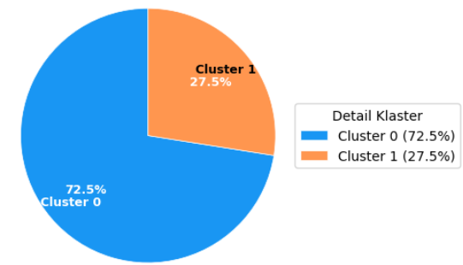

Gambar 12. Persentase Jumlah Perusahaan K-Means Bronze 2

1. Algoritma *Gaussian Mixture Model*
   * + - 1. 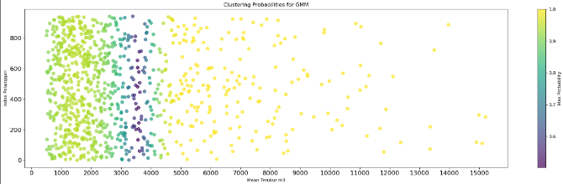Bronze 1

Gambar 13. Probabilitas klastering untuk GMM Bronze 1

Visualisasi probabilitas klaster GMM menunjukkan adanya zona ambiguitas pada *range* pemakaian gas rata-rata 3.200 – 4.250 m³/bulan, di mana probabilitas keanggotaan klaster cenderung rendah (sekitar 0,5–0,8). Hal ini mengindikasikan bahwa pelanggan dalam *range* ini tidak secara jelas tergolong ke salah satu klaster, atau berada di wilayah perbatasan antar klaster. Sebaliknya, pelanggan dengan pemakaian gas di bawah 3.000 m³/bulan atau di atas 4.500 m³/bulan menunjukkan probabilitas tinggi (>0,9), menandakan pemisahan klaster yang lebih tegas. Dengan demikian, *range* 3.200–4.250 m³/bulan merupakan area transisi yang perlu perhatian khusus dalam interpretasi *range* dan penentuan kebijakan berbasis klaster.

* + - * 1. Bronze 2

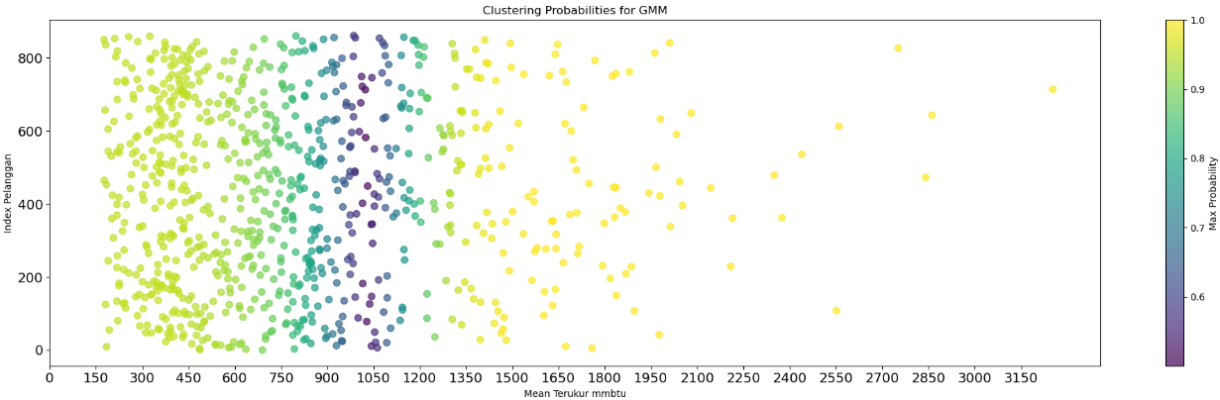

Gambar 14. Probabilitas klastering untuk GMM Bronze 2

Visualisasi probabilitas klaster GMM menunjukkan adanya zona ambiguitas pada *range* pemakaian gas rata-rata 850–1.200 MMBtu/bulan, di mana probabilitas keanggotaan klaster cenderung rendah (sekitar 0,5–0,8). Hal ini mengindikasikan bahwa pelanggan dalam *range* ini tidak secara jelas tergolong ke salah satu klaster. Dengan demikian, *range* 850–1.200 MMBtu/bulan merupakan area transisi yang perlu perhatian khusus dalam interpretasi *range* dan penentuan kebijakan berbasis klaster.

1. **Klasifikasi dengan *Jenks Natural Breaks***

Bronze 1

Tabel 3. Statistik Deskriptif Klasifikasi JNB

**

*Range* 0 mencakup 755 pelanggan dengan rata-rata pemakaian gas sebesar 2.120,61 /bulan, *range* 505,46 – 4.731,06 , dan standar deviasi sebesar 1.064,12. *Range* 1 mencakup 188 pelanggan dengan rata-rata pemakaian 7.357,83 /bulan, *range* 4.739,86 – 15.208,95 /bulan, dan standar deviasi 2.391,97. Perbedaan ini menunjukkan bahwa model berhasil memisahkan pelanggan menjadi dua kelompok utama: pemakaian rendah–sedang dan pemakaian tinggi.

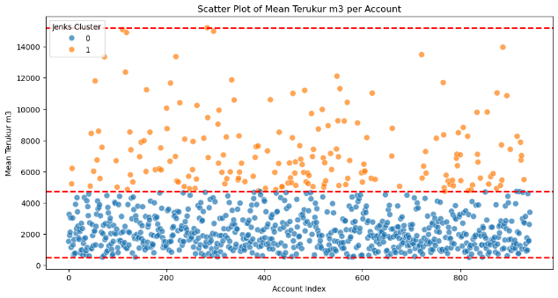

Gambar 15. Persebaran Klasifikasi untuk JNB Bronze 1

Terdapat sekitar 80,1% atau 755 perusahaan yang masuk pada *range* 0, dan 19,9% atau 188 perusahaan yang masuk *range* 1, berdasarkan rata-rata pemakaian gas per perusahaan.

Bronze 2

Tabel 4. Statistik Deskriptif Klasifikasi JNB Bronze 2

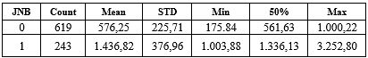

*Range* 0 mencakup 619 pelanggan dengan rata-rata pemakaian gas sebesar 576,245 MMBtu/bulan, *range* 175,84 – 1.000,22 MMBtu/bulan, dan standar deviasi sebesar 225,71. *Range* 1 mencakup 243 pelanggan dengan rata-rata pemakaian 1.436,82 MMBtu/bulan, *range* 1.003,88 – 3.252,80 MMBtu/bulan, dan standar deviasi 376,96. Perbedaan ini menunjukkan bahwa model berhasil memisahkan pelanggan menjadi dua kelompok utama: pemakaian rendah–sedang dan pemakaian tinggi.

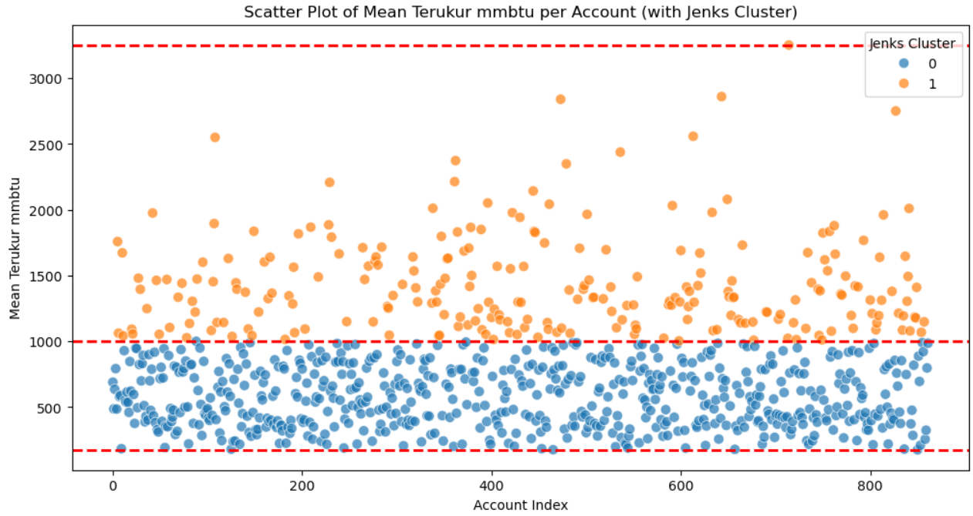

Gambar 16. Persebaran Klasifikasi untuk JNB Bronze 2

Terdapat sekitar 71,8% atau 619 perusahaan yang masuk pada *range* 0, dan 28,2% atau 243 perusahaan yang masuk *range* 1, berdasarkan rata-rata pemakaian gas per perusahaan.

1. **Uji Data dan Validasi *Range***

Uji data dan validasi *range* dilakukan untuk memastikan sub-produk pelanggan Bronze 1 dan Bronze 2 menghasilkan pemakaian gas secara akurat. Penentuan jumlah klaster optimal menggunakan metode Elbow dan Silhouette Score menunjukkan bahwa K=2 paling sesuai untuk kedua sub-produk. Selanjutnya, dilakukan klasterisasi menggunakan *K-Means, Gaussian Mixture Model* (GMM), dan klasifikasi menggunakan *Jenks Natural Breaks*. Pada sub-produk Bronze 1, hasil ketiga metode menunjukkan variasi, *K-Means* dengan *range* 505 – 4.692 m³/bulan, JNB 505 – 4.731 m³/bulan, dan GMM mengindikasikan area transisi antara 3.000–4.100 m³/bulan. Sementara itu, pada sub-produk Bronze 2 menunjukkan hasil konsisten di kisaran 175 – 1.003 MMBtu/bulan. Untuk menghasilkan range akhir yang lebih netral dan representatif, digunakan rata-rata batas bawah dan atas dari ketiga metode. Pendekatan ini meminimalkan bias dan mendukung *range* yang lebih akurat berbasis data.

Tabel 5. *Range* Sub-produk Bronze 1 dan Bronze 2

|  |  |  |  |
| --- | --- | --- | --- |
| **Sub-Produk** | **Batas Minimal** | **Batas Maksimal** | **Persentase Kenaikan** |
| Bronze 1A | 1.001 | 4.500 | 449,5% |
| Bronze 1B | 4.501 | 10.000 | 222,2% |
| Bronze 2A | 350 MMBtu | 1.000 MMBtu | 285,7% |
| Bronze 2B | 1.001 MMBtu | 1.750 MMBtu | 175% |

1. Bronze 1

Tabel 6. Frekuensi per *Range* Sub-produk Bronze 1

|  |  |  |  |
| --- | --- | --- | --- |
| ***Range***  **()** | **80-100%** | **50-80%** | **0-50%** |
| 0-4.500 | 677 (71,8%) | 71 (7,5%) | 195 (20,7%) |
| 4.501-10.000 | 82 (8,7%) | 81 (8,6%) | 780 (82,7%) |
| >10.000 | 15 (1,6%) | 14 (1,5%) | 914 (96,9%) |

Tabel 6 menyajikan distribusi frekuensi pelanggan Bronze 1 berdasarkan tiga *range* yang diuji: 0–4.500 m³/bulan, 4.501–10.000 m³/bulan, dan gabungan >10.000 m³/bulan. Masing-masing *range* dievaluasi berdasarkan persentase pelanggan yang pemakaian gas aktualnya berada pada level 80–100%, 50–80%, dan 0–50% dari *range* tersebut.

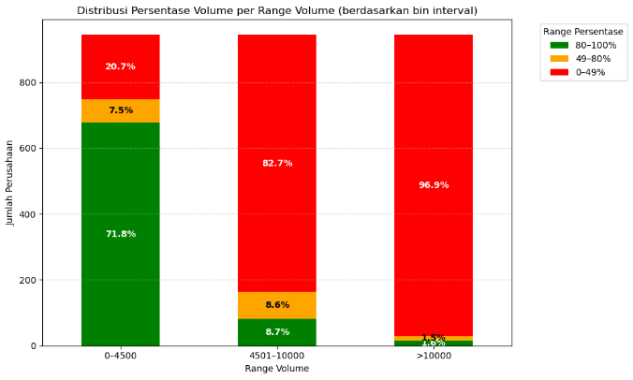

Gambar 17. Distribusi per Range Bronze 1

Hasilnya menunjukkan bahwa pelanggan dengan pemakaian gas di bawah 4.500 m³/bulan cenderung memiliki tingkat utilisasi yang tinggi, dengan mayoritas berada pada kisaran 80–100%. Sebaliknya, pelanggan yang termasuk dalam *range 4*.501–10.000 m³/bulan sebagian besar hanya menggunakan gas dalam kisaran 0–50% dari total *range* tersebut.

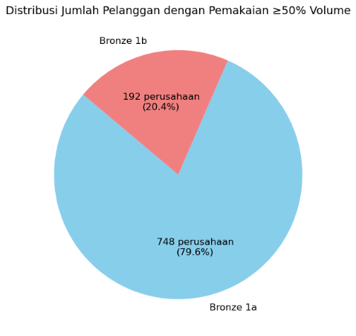

Gambar 18. Distribusi Pelanggan Bronze 1A dan Bronze 1B

1. Bronze 2

Tabel 7. Frekuensi per *Range* Sub-produk Bronze 2

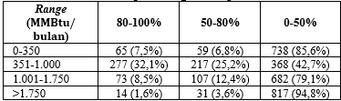

Tabel 7 menyajikan distribusi frekuensi pelanggan Bronze 2 berdasarkan empat *range* yang diuji: 0–350 MMBtu/bulan, 351–1.000 MMBtu/bulan, 1.001-1.750 MMBtu/bulan dan MMBtu/bulan. Masing-masing *range* dievaluasi berdasarkan persentase pelanggan yang pemakaian gas aktualnya berada pada level 80–100%, 50–80%, dan 0–50% dari *range* tersebut.

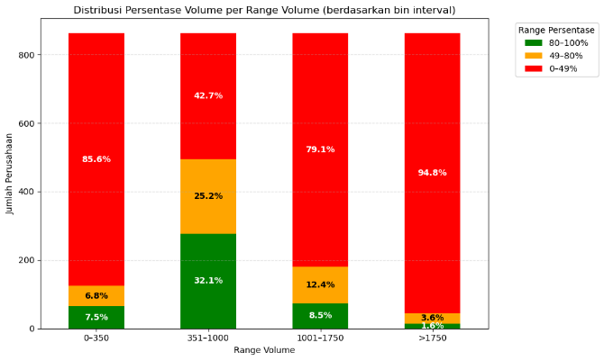

Gambar 19. Distribusi per Range Bronze 2

Hasil analisis menunjukkan bahwa pelanggan dengan pemakaian gas pada *range* 351–1.000 MMBtu/bulan cenderung memiliki tingkat utilisasi yang tinggi, dengan mayoritas menggunakan lebih dari 50% dari kontrak. Berdasarkan diagram lingkaran, terdapat 618 pelanggan (sekitar 73,3%) yang termasuk dalam sub-produk 2A (≤1.000 MMBtu/bulan dengan utilisasi ≥50%), sedangkan 225 pelanggan (sekitar 26,7%) tergolong dalam sub-produk 2B (>1.000 MMBtu/bulan dengan utilisasi ≥50%).

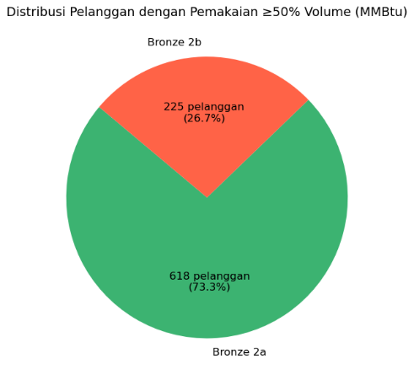

Gambar 20. Distribusi Pelanggan Bronze 2A dan Bronze 2B

**4.7 Perbandingan *Existing Contract* dengan *Re Arrangement Contract***

1. Bronze 1

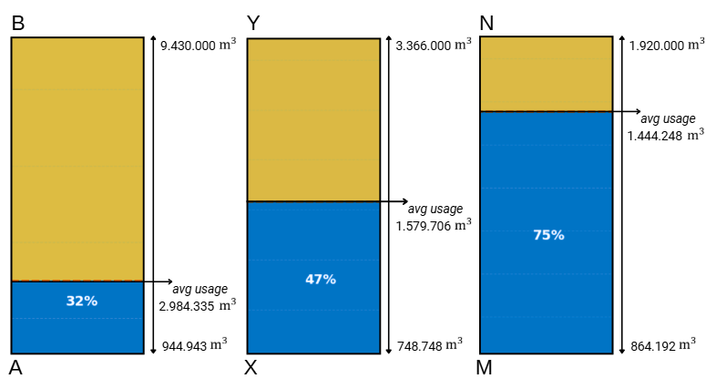

Gambar 21. Perbandingan Existing Contract dan Re Arrangement Contract Bronze 1A dan 1B

Grafik menunjukkan perbandingan tingkat pemanfaatan gas pada sub-produk Bronze 1 untuk pelanggan komersial dan industri. Pada skema kontrak yang berlaku saat ini, batas atas Bronze 1 ditetapkan sebesar 4.500 m³/bulan. Namun, tingkat pemanfaatan yang tercatat hanya mencapai 32%. Hal ini menunjukkan bahwa rentang volume yang tersedia terlalu luas. Setelah dilakukanya klasterisasi dan klasifikasi didapat bahwa *range* volume dengan membagi Bronze 1 menjadi dua sub-produk, yaitu Bronze 1A (hingga 4.500 m³/bulan) dan Bronze 1B (mulai dari 4.501 m³/bulan). Hasil evaluasi menunjukkan bahwa Bronze 1A memiliki tingkat pemanfaatan sebesar 47%, sementara Bronze 1B mencapai 75%. Rendahnya tingkat pemanfaatan pada Bronze 1A menunjukkan bahwa batas atasnya masih terlalu tinggi, sehingga diperlukan peninjauan ulang yang lebih komprehensif. Untuk mendapatkan batas kategori yang lebih optimal, dilakukan analisis menggunakan *Gaussian Mixture Model* (GMM). Hasil GMM mengidentifikasi adanya area transisi dengan probabilitas antara 0,5 hingga 0,8 pada volume pemakaian 3.000–4.250 m³/bulan. Berdasarkan informasi ini, dilakukan penyesuaian ulang batas, dengan menetapkan batas atas Bronze 1A menjadi 3.500 m³/bulan dan batas bawah Bronze 1B menjadi 3.501 m³/bulan. Setelah penyesuaian ini, pemanfaatan Bronze 1A meningkat menjadi 53%, sementara Bronze 1B memiliki pemanfaatan sebesar 64%. Meskipun terjadi sedikit penurunan pada Bronze 1B, peningkatan pemanfaatan pada Bronze 1A menunjukkan adanya perbaikan distribusi pelanggan yang lebih seimbang. Penyusunan ulang awal berhasil meningkatkan efisiensi, namun belum sepenuhnya optimal pada Bronze 1A. Dengan pendekatan berbasis GMM, batas antar sub-produk disesuaikan mengikuti distribusi pelanggan yang lebih realistis.

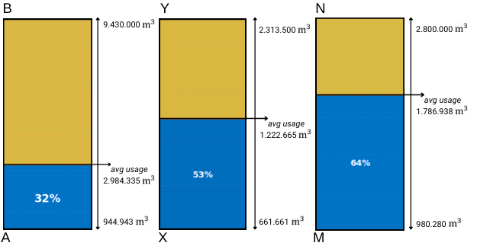

Gambar 22. Perubahan Batas Atas dan Bawah Re Arrangement Contract Bronze 1A dan 1B

1. Bronze 2

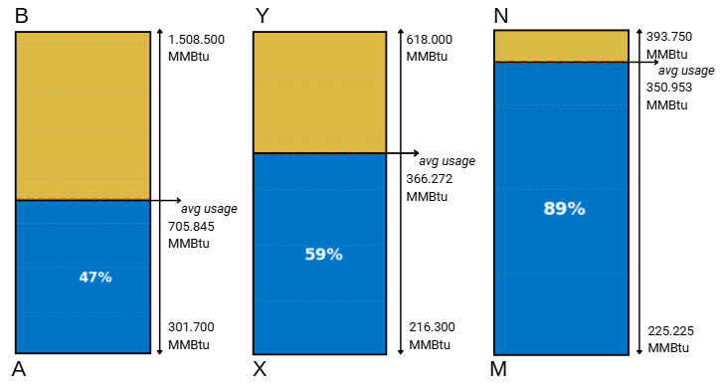

Gambar 23. Perbandingan Existing Contract dan Re Arrangement Contract Bronze 2A dan 2B

Pada kontrak eksisting sub-produk Bronze 2, rata-rata pemanfaatan pelanggan hanya sebesar 47% dari batas maksimum kontrak, yakni sekitar 705.845 MMBtu/bulan dari total batas atas 1.508.500 MMBtu/bulan. Hal ini menunjukkan bahwa rentang volume pemakaian yang digunakan terlalu lebar dan tidak merepresentasikan pola konsumsi aktual pelanggan. Setelah dilakukan *re-arrangement*, maka terbentuk Bronze 2A dan Bronze 2B. Bronze 2A mencatat pemanfaatan sebesar 59%, sementara Bronze 2B mencapai 89%, menunjukkan bahwa *range* baru ini lebih relevan dan representatif terhadap konsumsi pelanggan. Namun, karena pemanfaatan Bronze 2A masih tergolong rendah, dilakukan analisis lanjutan menggunakan Gaussian Mixture Model (GMM). Hasilnya menunjukkan area transisi dengan probabilitas tinggi pada rentang volume 850–1.200 MMBtu/bulan. Berdasarkan temuan ini, batas kategori disesuaikan ulang, Bronze 2A memiliki batas atas baru sebesar 875 MMBtu/bulan, dan Bronze 2B dimulai dari 876 MMBtu/bulan. Setelah penyesuaian ini, pemanfaatan Bronze 2A meningkat menjadi 64%, sedangkan Bronze 2B mencatat pemanfaatan sebesar 81%. Meskipun terjadi sedikit penurunan pada Bronze 2B, peningkatan pada Bronze 2A menunjukkan perbaikan dalam distribusi pelanggan. Pendekatan berbasis GMM terbukti menghasilkan segmentasi yang lebih realistis dan sesuai dengan karakteristik konsumsi pelanggan aktual.

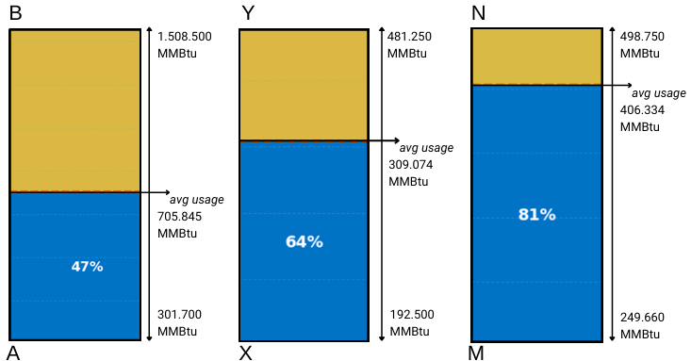

Gambar 24. Perubahan Batas Atas dan Bawah Re Arrangement Contract Bronze 2A dan 2B

1. **KESIMPULAN DAN SARAN**

Penelitian ini berhasil melakukan pemetaan ulang *(re-arrangement) range* pemakaian gas untuk pelanggan sub-produk Bronze 1 dan Bronze 2 menggunakan pendekatan klasterisasi dan klasifikasi berbasis data. Penentuan jumlah klaster dilakukan melalui metode Elbow dan Silhouette Score, yang menunjukkan nilai optimal pada k = 2 hingga 3. Tiga algoritma digunakan *K-Means, Gaussian Mixture Model* (GMM), dan *Jenks Natural Breaks* untuk menentukan batas range. Batas akhir ditetapkan dengan merata-ratakan hasil ketiga metode guna membentuk segmentasi yang lebih representatif.

Visualisasi dalam bentuk bar chart memperlihatkan rata-rata pemakaian terhadap batas atas sub-produk, sedangkan pie chart menunjukkan proporsi jumlah pelanggan pada masing-masing range. Hasil ini memperkuat bahwa pembagian sub-produk menjadi dua (seperti Bronze 1A-1B dan Bronze 2A-2B) menciptakan kelompok pelanggan yang lebih fokus, homogen, dan terukur.

Validasi dilakukan melalui analisis distribusi tingkat pemanfaatan pelanggan terhadap batas kontrak. Hasilnya menunjukkan peningkatan signifikan: pemanfaatan Bronze 2A meningkat dari 47% menjadi 59%, dan Bronze 2B mencapai 89%, menunjukkan segmentasi yang lebih sesuai dengan pola konsumsi aktual. Namun, karena Bronze 2A masih menunjukkan pemanfaatan moderat, dilakukan analisis tambahan berbasis GMM yang mengidentifikasi area transisi pada *range* 850–1.200 MMBtu/bulan. Berdasarkan temuan ini, batas atas Bronze 2A disesuaikan menjadi 875 MMBtu/bulan, dan batas bawah Bronze 2B menjadi 876 MMBtu/bulan. Setelah penyesuaian ini, pemanfaatan Bronze 2A meningkat menjadi 64%, sedangkan Bronze 2B tetap tinggi di angka 81%. Pada Bronze 1, pemanfaatan Bronze 1A awalnya tercatat sebesar 47%, yang dinilai belum optimal. GMM mengidentifikasi zona transisi pada volume 3.000–4.250 m³/bulan. Berdasarkan hasil tersebut, dilakukan penyesuaian ulang dengan menetapkan batas atas Bronze 1A menjadi 3.500 m³/bulan dan batas bawah Bronze 1B menjadi 3.501 m³/bulan. Hasilnya, pemanfaatan Bronze 1A meningkat menjadi 53%, sementara Bronze 1B tetap tinggi dengan pemanfaatan sebesar 64%.

Secara keseluruhan, pendekatan re-arrangement berbasis data ini terbukti efektif dalam meningkatkan efisiensi pemanfaatan gas, menyusun struktur kontrak yang lebih akurat, serta mendukung pengambilan keputusan strategis berbasis data historis dan perilaku konsumsi aktual pelanggan.

**DAFTAR PUSTAKA**

[1] Silvia Estefina Subitmele, “Profil PT PGN, Perusahaan yang Bergerak di Bidang Transmisi dan Distribusi Gas Bumi,” Liputan 6.

[2] Y. Suh, “Discovering customer segments through interaction behaviors for home appliance business,” *J Big Data*, vol. 12, no. 1, p. 57, Mar. 2025, doi: 10.1186/s40537-025-01111-y.

[3] A. Karami and Y. Widharto, “PERANCANGAN BUSINESS INTELLIGENCE DAN SEGMENTASI PELANGGAN MENGGUNAKAN K MEANS CLUSTERING BERDAARKAN RFM MODEL,” *Industrial Engineering Online Journal*, vol. 12, no. 1, Jan. 2023.

[4] Y. Yuan and Z. Wang, “A Data-Driven Customer Segmentation Strategy Based on Contribution to System Peak Demand,” *ArXiv*, Oct. 2018.

[5] N. M. Br. Tarigan, S. E. Br. Tarigan, and A. P. Simatupang, “Implementation of Data Mining in Grouping Data of the Poor Using the K-Means Method,” *Journal of Computer Networks, Architecture and High Performance Computing*, vol. 5, no. 2, pp. 599–611, Aug. 2023, doi: 10.47709/cnahpc.v5i2.2625.

[6] Eka Angga Laksana and Marchel Maulana Fahrezi, “Costumer Segmentation and Analysis Based on Gaussian Mixture Model Alghorithm ,” *Proceedings of the Widyatama International Conference on Engineering 2024*, pp. 67–74, 2024.

[7] M. Saleh, “Evaluation of Jenks Natural Breaks Clustering Algorithm for Changepoint Identification in Streaming Sensor Data,” *IEEE Sens Lett*, vol. 8, no. 10, pp. 1–4, Oct. 2024, doi: 10.1109/LSENS.2024.3456292.

[8] F. Bröker, L. L. Holt, B. D. Roads, P. Dayan, and B. C. Love, “Demystifying unsupervised learning: how it helps and hurts,” *Trends Cogn Sci*, vol. 28, no. 11, pp. 974–986, Nov. 2024, doi: 10.1016/j.tics.2024.09.005.

[9] J. Wang, “Analysis of Shared Bicycle Usage based on K-Means and GMM Clustering Algorithm,” in *2021 2nd International Seminar on Artificial Intelligence, Networking and Information Technology (AINIT)*, IEEE, Oct. 2021, pp. 92–96. doi: 10.1109/AINIT54228.2021.00028.

[10] Widiastari and Afrialita, “Analisa Datamining  Dengan Metode Klasifikasi C4.5 Sebagai  Faktor Penyebab Tanah Longsor.,” *Journal of Computer System and Informatics (JoSYC)*, no. 3, p. 55, 2021.

[11] Horainim Sibarani, Solikhun, Widodo Saputra, Indra Gunawan, and Zulaini Masruro Nasution, “PENERAPAN METODE K-MEANS UNTUK PENGELOMPOKKAN  KABUPATEN/KOTA DI PROVINSI SUMATERA UTARA BERDASARKAN  INDIKATOR INDEKS PEMBANGUNAN MANUSIA ,” *JATI (Jurnal Mahasiswa Teknik Informatika)*, vol. 6, pp. 154–161, Feb. 2022.

[12] M. Shutaywi and N. N. Kachouie, “Silhouette Analysis for Performance Evaluation in Machine Learning with Applications to Clustering,” *Entropy*, vol. 23, no. 6, p. 759, Jun. 2021, doi: 10.3390/e23060759.

[13] M. Saleh, “Evaluation of Jenks Natural Breaks Clustering Algorithm for Changepoint Identification in Streaming Sensor Data,” *IEEE Sens Lett*, vol. 8, no. 10, pp. 1–4, Oct. 2024, doi: 10.1109/LSENS.2024.3456292.

[14] I. P. Putra and A. Fadhillah, “Perbandingan Metode K-Means dan Hierarchical Clustering dalam Pengelompokan Data Penduduk Miskin di Kabupaten Cianjur,” *LANCAH: Jurnal Inovasi dan Tren*, vol. 3, no. 1, Apr. 2025, doi: 10.35870/ljit.v3i1.4028.

[15] D. Anggreani, N. Nurmisba, D. Setiawan, and L. Lukman, “Optimization of K-Means Clustering Method by Using Elbow Method in Predicting Blood Requirement of Pelamonia Hospital Makassar,” *Internet of Things and Artificial Intelligence Journal*, vol. 4, no. 3, pp. 541–550, Aug. 2024, doi: 10.31763/iota.v4i3.755.

[16] M. Butwall, P. Ranka, and S. Shah, “Python in Field of Data Science: A Review,” *Int J Comput Appl*, vol. 178, no. 49, pp. 20–24, Sep. 2019, doi: 10.5120/ijca2019919404.